Jesús María, 03 de octubre de 2024

Señores
Presente. -

Referencia : Concurso privado de construcción – Proyecto
“Vivienda Colectiva para el Adulto Mayor - CEP – ETAPA 1”

De mi mayor consideración:

Por la presente nos dirigimos a usted, para saludarlo cordialmente y poner de su conocimiento lo siguiente:

El Colegio de Enfermeros del Perú (CEP) ha desarrollado en el terreno de su propiedad; ubicado en la Av. General Eugenio Garzón N°931-933-939-943-947, Distrito de Jesús María, Provincia y Departamento de Lima; un proyecto de edificación denominado Vivienda Colectiva para el Adulto Mayor.
El CEP ha encargado la Gerencia del Proyecto (Etapa de licitación) al Arq. Carlos Enrique Aguilar Gonzales, identificado con CAP: 11130; para que en su representación dirija el concurso privado de construcción y seleccione a la empresa que se encargará de la construcción de la ETAPA 1; del proyecto en mención.

En tal sentido, le comunicamos que se ha considerado invitar a su representada como uno de los postores del proceso de licitación, para lo cual le hacemos llegar la siguiente información:
Archivo PDF en el que se detalla las características del proyecto y los alcances de la
ETAPA 1.
Calendario del proceso de licitación.
Bases del concurso

Esperamos poder contar con su participación, para lo cual le solicitamos puedan confirmarnos su participación mediante carta de aceptación dirigida al CEP con atención al Arq. Carlos Enrique Aguilar Gonzales, la cual debe ser enviada en la fecha indicada en el calendario y a los siguientes correos:

carlosaguilarvcamcep@gmail.com y secretaria1@cep.org.pe.

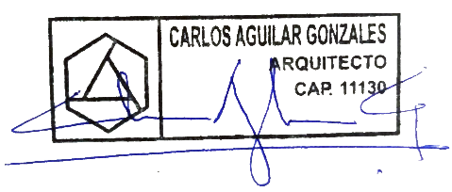
Atentamente
Dra. Josefa Vásquez Cevallos
Decana Nacional
Colegio de Enfermeros de Perú
Arq. Carlos Aguilar Gonzales
CAP: 11130

